第一章 绪 论

第一节 幼儿园教育教学概述

一、幼儿园教育活动的基本含义
《幼儿园教育指导纲要(试行)》(本书以下简称《纲要》)及《3～6岁儿童学习与发展指南》(本书以下简称《指南》)中提出，幼儿园教育活动是教师以多种形式有目的、有计划地引导幼儿开展活动的教育活动，即教师要提高自己的教育素质，调动一切可利用的资源，有目的地对幼儿进行干预与指导，以达到幼儿德、智、体、美、劳全面发展的目的。
幼儿园教育活动是教师与学生双边互动的复杂又有规律的过程，组织和传递幼儿园的教育内容，保证幼儿园教育目标的实现，成为落实幼儿园教育目标和教学内容的主要载体和手段。

二、幼儿园教育活动的类型
幼儿园的教学活动过程和其他任何教学活动过程一样，都有自己的空间形态和时间流程。空间形态主要表现在教学活动形式上，时间流程主要表现在对教学过程各个组成部分的安排序列上。根据儿童年龄的不同、教学目的的不同、教学内容的不同、参与教学活动人数的不同，幼儿园教学应采用不同的组织过程。

(一)按照幼儿园教育活动领域来划分
《纲要》明确要求：“幼儿园的教育内容是全面的、启蒙性的，可以相对划分为健康、语言、社会、科学、艺术五个领域，也可作其他不同的划分。各领域的内容相互渗透，从不同的角度促进幼儿情感、态度、能力、知识、技能等方面的发展。”
陈鹤琴先生五指活动课程认为，幼儿园的课程教育活动内容由健康、语言、社会、科学、艺术五方面组成，五个领域就像人的手指，五个手指是活的，是可以伸缩的，也是连通的，是互相联系的。

(二)按照幼儿园教育活动的组织形式来划分
根据幼儿园教育活动的不同组织形式，可以将幼儿园的教学活动划分为幼儿园正规教学活动、幼儿园非正规教学活动和幼儿园日常生活中的其他活动。
幼儿园正规教学活动是指幼儿园教师根据儿童教育教学的目标，有计划、有目标地选择课题内容，提供相应的材料，有步骤地开展科学探索活动。
幼儿园非正规教学活动是指由教师为儿童创设宽松、和谐的环境，提供各种学习活动的设备和丰富多彩的、有结构的材料，引发儿童的好奇心，每个儿童按照自己的兴趣和意愿，从自己的发展水平出发，自己选择活动内容，自己决定活动的时间，并利用自己的方法进行的学习操作探索活动。具体设计如科学发现室、游戏室、自然角、艺术区、语言区等。
幼儿园日常生活中其他教学活动是指在学前儿童周围世界中，较少地出现某一自然现象、人文现象、自然物、有趣新奇的情景等激发儿童的好奇心，引导儿童投入学习探索活动。

(三)按照幼儿园教育教学活动的设计来划分
根据幼儿园教育教学活动的设计形式，将幼儿园的教育活动分为常规的教学活动与基于蒙台梭利三阶段教学法的教学活动。
常规的教学活动是根据泰勒传统的课程设计理念，选择活动主题，确定活动目标，进行活动准备，组织教学内容，设计活动过程以及延伸性活动。
基于蒙台梭利三阶段教学法的教学活动由认知练习、比对练习和确认练习三部分组成。该活动设计方法在蒙氏教育中起着非常重要的作用，也适用于幼儿园五大领域的各项教学内容，如采用三阶段教学法帮助学前儿童认识事物名称、符号，操作工具，进行感官训练，发展动作等。本书的活动设计所提供的案例多采用这种方法。

三、幼儿园教学活动的基本理念

(一)尊重与平等
学习贯彻落实《指南》的精神成为该条例颁布后的重要工作，该条例重申并强调了以“幼儿为本”的儿童观、教育观、发展观，充分体现了学前教育对幼儿主体的尊重，只有在尊重幼儿的基础上，才能平等地与幼儿进行沟通与交流，促进幼儿主动学习。
了解幼儿的个性、情感和内心世界是对幼儿园教师的基本要求，是参与幼儿成长的第一步。幼儿的独特特征要求教师必须对其予以尊重，尊重他们的人格、自尊和个性，尊重他们的优点与不足，尊重他们的乐趣，实现师幼之间的互相尊重。了解是学前教育的前提，尊重是学前教育成功的基础，只有平等地对待幼儿，才能真正建立良好的师幼关系，使教育的渠道畅通。因此，要珍视每个幼儿的独特性，平等地接纳每个幼儿，这是教育教学活动的基本要求。

(二)整合
《纲要》中明确指出：“幼儿园的教育内容是全面的、启蒙性的……各领域的内容相互渗透，从不同的角度促进幼儿情感、态度、能力、知识、技能等方面的发展。”《纲要》将教育内容以学科的形式划分为五大领域，但是并不意味着幼儿园教育教学仅关注这五大领域，目标的设定给我们提出了新的要求，即更加关注不同领域之间的有机联系，各领域之间的相互渗透，从而实现领域之间的整合。伴随当前主体课程、项目方案课程在幼儿园的大力发展，领域之间的整合成为大势所趋，因此，必须树立整合的观念，重视幼儿园的全面发展，整合不同的教育内容和教育方法，更好地提高幼儿教育的质量。

(三)生活与兴趣
幼儿的学习是以无意的动作与形象学习为主，他们对自己的生活感兴趣，借助自己的亲身体验以及与具体事物的直接接触，在生活中获得各种各样的成长与进步，从这个角度来看体现了杜威的“教育即生活”。因此在选择教育教学内容时必须贴近幼儿的实际生活，设计具有实际意义的生活情境，让幼儿在生活中进行学习，以幼儿适宜的、喜欢的方式认识世界、理解世界，保证幼儿的全面发展。
兴趣是幼儿学习的重要条件，感兴趣时，幼儿会乐此不疲，不感兴趣时，幼儿会无精打采、精神萎靡，因此兴趣的高低直接影响了学习的效率与教育教学的成果。在选择教学内容时，必须将兴趣作为选择的重要依据。

(四)活动与游戏
幼儿园活动的主体是幼儿，教育目标实现的载体是幼儿活动的过程，是幼儿对教师设计内容的理解、内化，是幼儿将教师预期性目标转化为实际目标的过程。因此幼儿园的教学活动必须关注幼儿的实际活动。教师在掌握了基本教育理念、选择适宜的教育内容的同时，更要认真地揣摩教育活动的实施，以学前儿童的实际参与为核心，让学前儿童在活动的过程中体验、感悟，实现知识、技能尤其是情感、态度的内化。
游戏是幼儿活动的主要形式，学前儿童以游戏为生命，游戏是他们的正当权利，学前儿童丰富深厚的发展潜力也是在游戏的过程中得以发掘的。因此，为了使学前儿童能够成长为完整的人，有效地实现教育教学活动的成效，应将游戏作为组织幼儿活动的主要载体。

第二节 幼儿园的教学原则
为了使幼儿园的教育教学活动符合幼儿身心发展的客观规律，保证教育教学质量，圆满实现幼儿教育的目的，幼儿教师在教育教学过程中，必须按照一定的教育教学原则组织幼儿活动。
幼儿园教育教学原则，是指导幼儿园教育教学活动的一般原理和对教育教学工作的基本要求。它是根据幼儿教育的目的、任务和幼儿的年龄特点制定的，反映了幼儿园教育教学过程的客观规律，是幼儿教师长期教育实践经验的概括和总结。
幼儿园教育教学原则贯穿于幼儿园教育教学的全过程，指导教育教学活动的各个方面，是幼儿教师组织教育教学活动必须遵循的基本准则。

一、思想性原则
思想性原则是指在幼儿园全部教育教学活动中，必须向幼儿进行辩证唯物主义教育和共产主义道德品质教育，完成幼儿园德育的任务，也就是说，要将德育融入各项活动之中。
要通过各种教育教学活动，运用多种教育手段和方法，遵循一定的准则，对幼儿实施品德教育——培养幼儿爱祖国、爱人民、爱劳动、爱科学、爱护公共财物以及团结友爱、诚实、勇敢、不怕困难、有礼貌、守纪律等优良品德，为培养有理想、有道德、有文化、有纪律的下一代新人打下坚实的基础。

二、科学性原则
科学性原则是指向幼儿传授的知识、技能应该是正确的、可靠的，是符合客观规律的。教学内容的安排、教学组织形式的选择和教学方法的运用应符合幼儿的年龄特点和事物的发展规律，是切实可行的，也就是说，要保证幼儿园教育教学全过程的科学性。
幼儿时期形成的认知在大脑中会留下深刻的印象，对其以后的成长将会产生深远的影响。如果在教育教学中违背了科学性原则，不顾幼儿的年龄特点和事物的发展规律组织教学，向幼儿灌输一些似是而非、不切实际、非科学性的知识，不仅影响幼儿的现在，也会给以后的成长造成障碍。因此，坚持科学性原则是极其重要的。
例如，我国沿海地区，几乎每年夏秋两季都会或多或少地遭受台风的侵袭，因此而遭受的生命财产损失也不小。台风作为一种灾害性天气，可以说，没有人会对它表示好感。如果我们只强调“台风”的灾害性，就不够理性和科学，因为凡事都有两面性。台风是给人类带来了灾害，但是台风也会给人类带来好处，台风为人们带来了丰沛的淡水，能驱散热带、亚热带地区的热量，还能增加捕鱼产量等。

三、发展性原则
发展性原则是指幼儿园的教育教学活动要能有效地促进幼儿个性的全面发展，即智力、体力、道德、意志、情感等的发展。
维果茨基的“最近发展区”原理强调，教师应该善于预测孩子的“最近发展区”。“最近发展区”是指孩子已有水平和经过努力能够达到的水平之间的一段区域。要想促进孩子发展，就要提出高于孩子现有水平且孩子经过努力又能达到的要求。当孩子现有水平和要求之间出现矛盾时，应该引导孩子自己去解决这个矛盾，自主探索并达到要求，要让孩子“跳一跳，摘一桃”，而不是老师“把孩子举上去摘桃”。
幼儿园应对幼儿进行德、智、体、美、劳全面发展教育，使其健康活泼地成长，为以后进入小学打好基础，为造就一代新人打好基础。在教育教学过程中，无论偏重或忽视哪一方面，都不利于幼儿个性的全面发展。同时必须面向全体幼儿，把德、智、体、美、劳全方面发展教育贯穿于幼儿园的各项活动之中。
要贯彻发展性原则，就必须在充分了解幼儿已有知识和理解能力、智力水平的基础上提出“略微超前”的适度教育要求，把幼儿发展的可能性与积极引导幼儿发展二者辩证地结合起来。也就是说，既不宜低估或迁就幼儿的年龄特点，错过发展的机会；又不可拔苗助长，超过发展的可能性，这样才能使幼儿在最近发展区获得最大程度的发展和提高。
幼儿期更为有效的学习方式应该是具体形象的、以游戏为主的自发性学习，而不是“小学化”学习方式。学前教育方案最应考虑的就是儿童的需要，应以儿童的需要来裁剪课程，要由浅入深、由易到难、由具体到抽象、由感知到理解、从模仿到创造，按照知识的顺序和幼儿心理发展的阶段安排好幼儿学习及操作的内容。

四、灵活性原则
灵活性原则是指教师在教育教学过程中要根据各种因素的差异和变化，机智、灵活、富有创造性地组织活动。也就是说，保证幼儿园教育教学内容丰富、形式多样、方法灵活和过程灵动。
原则性，是指做事的规矩、准则，大家应遵循的制度；灵活性，是指做事不死板、不拘泥，能随机应变、变通处置。社会每天都在发生着变化，我们每天都处在变革之中，如果我们过分拘泥于现成规则，凡事不去变革、不去创新，一切照规矩办，我们将无法适应变革的社会。因此，在处理幼儿园教育教学工作时，在把握大原则的前提下，要学会变通。比如，幼儿园规定幼儿一天在户外的体育活动时间至少要一小时，但有几天是严重的雾霾天气，如果为了达到指标，让孩子戴上口罩在户外活动，这就既不科学也不灵活。
幼儿教师不仅要认真研究幼儿教育的规律和特点，而且要认真研究幼儿的年龄特点和个性差异，正确估计幼儿的实际水平，结合本地区、本园的实际条件，因地制宜，因材施教。

五、直观性原则
直观性原则是指利用幼儿的各种感官和已有经验，通过各种直观手段吸引幼儿的注意力，丰富幼儿的直接经验和感性知识，帮助幼儿形成正确的概念、获取知识和技能、发展智力。
这一原则是根据幼儿思维的形象性和具体性特点，为了解决教育教学中概念和事物之间的矛盾关系而提出的；能使教育教学活动过程生动形象、自然活泼，激发幼儿的学习兴趣和积极性，集中幼儿注意力，有助于幼儿理解、接受和记忆，发展观察力和形象思维能力，对提高教学效果有重要作用。通常运用的直观手段主要有以下几种。
(1) 实物直观，包括观察实物、标本，实地参观，做小实验等。
(2) 模具直观，包括观察图片、图书、玩具、模型、贴绒、教具、沙盘等。
(3) 电化教育直观，包括看幻灯片、录像、电影、电视，听录音、唱片等。
(4) 语言直观，指教师使用生动、形象、准确的语言描述。
(5) 动作直观，包括演示、示范、教态等。

六、启发性原则
启发性原则是指教育教学活动中通过对幼儿的启发诱导，充分调动幼儿学习的主动性和积极性，激发幼儿的求知欲望和探索精神，引导幼儿积极思考，提高幼儿主动获取知识和运用知识的能力。
幼儿教育的各种活动过程都是教师与幼儿的双边活动过程，如果离开了幼儿的主动性和积极性，就收不到预期的教学效果。幼儿的年龄特点决定了他们还不能把学习的社会意义转化为学习的内在动机，其学习的主动性和积极性，是与他们的兴趣、爱好、好奇心、求知欲望等紧密相连的。因此，幼儿教师要善于启发诱导，引导幼儿仔细观察周围的事物。例如，在比较“球”的大小时，幼儿往往会绝对化，如足球与乒乓球比较，会认为足球最大，乒乓球最小，这时，教师要运用教具或已有的经验启发幼儿，有没有比足球更大的呢？有，篮球。有没有比篮球更大的？有，羊角球。以此来启发幼儿了解比较大小时的相对性概念。又如，在进行“等分”活动中，将能体现多种答案的材料展现在幼儿面前，利用材料的隐性作用为幼儿的思维和动作的发展开辟更为广阔的天地。
教师要多组织安排幼儿参加丰富多彩的活动，寓教育于具体、生动的活动之中，促使幼儿对周围事物和现象产生兴趣和好奇心，产生汲取知识的欲望和内在动机，从而主动地开动脑筋、思考问题；教师要培养幼儿初步的逻辑思维能力和创造能力，使幼儿通过自己的智力活动去获得更多的知识和技能。

七、趣味性原则
趣味性原则是指在教育教学活动中，教师必须使各个教学环节充满趣味，以引起幼儿浓厚的学习兴趣，激发幼儿学习的积极性和求知欲，使幼儿在愉快的气氛中，带着喜悦的情绪，全身心地投入到活动中，以获取知识和技能。趣味性原则就是要寓教育于娱乐之中。
例如，各种形式的游戏，是幼儿普遍感兴趣的活动，如果增强竞赛性则更能吸引幼儿。竞赛性活动是最符合幼儿年龄特点的一种积极活动，也是幼儿获取知识、发展智力的有效方法和途径，在幼儿园教育教学活动中得到广泛的运用。

八、实践性原则
实践性原则是指在幼儿园教育教学活动中，教师要以幼儿的实际活动为基点，创设各种情境，组织各种活动，使幼儿在原有的发展水平上，通过与物体相互作用的操作活动及与教师和同伴的交往活动，使各方面的能力都得到训练和提高。
在实践活动中，幼儿的各种感官充分协调地运动，大脑也处于积极的活动状态，通过各种感官接触外界事物，首先得到的是对事物表面特征及外部联系的认识，即感性认识。随着实践活动的继续，感性认识积累到一定程度时，就会上升到理性认识，即形成对事物本质及内部联系的认识。例如，在幼儿园入园环节，通过有礼貌的问候，练习了良好的礼貌行为，也认识到这一礼貌行为在与人交往中的作用。又如，在就餐环节，幼儿学习独立就餐，同时了解食品卫生及食品营养的知识。只有不断反复地实践、认识，再实践、再认识，才能使幼儿在道德品质、行为习惯、智力水平以及知识、技能等各方面都得到发展。可见，实践性原则既贯穿于幼儿园教育教学活动的各个方面，又贯穿于幼儿园教育教学活动的始终。

九、保教结合原则
“保育”主要是指精心照料幼儿生活，保护幼儿健康，包括建立吃饭、穿衣、睡觉等合理的生活制度；注意个人和环境卫生，预防疾病，保证安全；科学地开展多样化的体育锻炼，增强幼儿体质，同时要开展心理保育，注意幼儿的情绪情感变化。“教育”是指有目的、有计划地对幼儿实施全面发展教育，包括卫生保健和安全教育，让幼儿形成良好的生活卫生习惯和自我保护意识，发展基本动作，获得生活中粗浅的知识和技能，发展语言表达能力和智力，培养良好的思想品德和行为习惯等。
“保教结合”是当前幼儿园教育教学工作应有的特点。保教结合原则是指在教育教学活动中，教师要树立保教并重的思想，把保育和教育有机地结合起来，使幼儿在健康成长的同时增长知识和技能，在发展智力的同时形成良好的品德和行为习惯。
《幼儿园工作规程》第二条提出：“幼儿园是对3周岁以上学龄前幼儿实施保育和教育的机构，是学校教育的预备阶段。”保育在幼儿园不是可有可无的，而是非常重要的。把保育和教育相结合作为原则在幼儿园的教学任务中提出来，是对幼儿园性质的科学概括，必须引起大家的足够重视。要始终坚持保教结合的原则，既要注意在教育教学活动过程中加强对幼儿的保护，也要注意发挥日常生活的教育作用。例如，幼儿园小朋友每天饭后都要漱口，但没有一个小朋友把漱口水吐在地上，因为他们知道若将漱口水吐在地上，别的小朋友不小心就会摔倒，而且还不卫生。漱口是幼儿园的每个孩子每天都要进行的活动，这不仅仅是保育工作，也是教育工作。

十、环境教育原则
环境教育即利用环境中的教育因素，为幼儿教育服务，并促进幼儿的健康成长。幼儿是世界的“生客”，他们缺乏知识、没有主见、缺乏判断能力，只是接受环境以及人们的行为和语言的影响，环境塑造着他们的个性。例如，在幼儿园的角色扮演游戏中，我们会看到“妈妈”在轻轻地对娃娃说“乖乖地睡，妈妈在，不要怕”；当然，也会看到四人一桌认认真真地搓麻将的、孩子满口粗话骂小朋友的。又如，一个大学生物系老师的孩子，因为在家里接触到许多植物标本，受到潜移默化的影响，认识了许多植物，能向同班的小朋友介绍上百种植物的名称、特性等。因此，必须坚持利用环境、行为和语言积极暗示孩子，使他们产生认同感，抵抗任何消极暗示和影响。
《纲要》提出：“环境是重要的教育资源，应通过环境的创设和利用，有效地促进幼儿的发展；幼儿园应为幼儿提供健康、丰富的生活和活动环境，满足他们多方面发展的需要。”
环境包括物质环境和精神环境。幼儿生活中的物质环境主要是有形的、看得见摸得着的自然环境、家庭环境、幼儿园环境、社区环境等。精神环境主要是隐性的、无声无形的，如家庭成员的人际关系，对幼儿的教养态度，幼儿园的教育管理制度，一日活动的组织安排，课程模式，教育内容，活动方式，教师素质，教育集体中成员之间的人际关系，社区、社会的文化、科学、信息等。

十一、生活性原则
生活性原则是指幼儿园的教育内容涉及幼儿生活的各个方面，幼儿日常生活环节中又蕴藏着许多教育内容。丰富的生活和游戏活动是早期教育的最好课堂，这是由孩子的生理和心理特点决定的。在生活的课堂里，“教者理智有意，学者快乐无心”，教师要充分引导孩子感受生活中的学问，快乐地学习。例如，听老师讲故事时要安静，不影响其他小朋友听故事，这是集体活动的规则；上厕所后要洗手，这是生活卫生习惯等。

第三节 幼儿园的教学方法
幼儿园的教学方法是多种方法的灵活运用，教师应允许孩子以适合自己的方式、方法、速度学习，要支持他们，发现和挖掘蕴藏在他们身上的潜能，形成学习过程中的良性循环。
从宏观上看，目前我国幼儿园常用的教学方法主要有以下几种。
(1) 以语言形式传授间接经验的教学方法。例如，教师在晨间交谈中告诉幼儿，第二天有冷空气，小朋友们要多穿些衣服，不然会感冒的。于是，第二天小朋友们都添加了衣服，没有出现感冒现象。这个方法使用方便简单，能快速达到目的，许多老师会经常采用这个方法。但这个方法不足的一面也很快表现出来，那就是要求教师有丰富的经验。当天就有一位幼儿来问老师：“老师，我感冒了吗？”老师说：“没有。”“老师，你是怎么知道的？感冒是什么呀？”
(2) 以直观形式传授间接经验的教学方法。例如，通过录像让孩子们知道我们国家的首都北京是什么样的，有哪些标志性的建筑，如天安门城楼、长城等。这一方法使用得最多，较为经济，现在通过计算机使用起来也比较方便，同时符合以具体形象思维为主要特点的幼儿的学习方式。不足的是，这种方法还脱离不了传统的教学模式，还是以教师的讲解引导为主，幼儿缺乏主动操作学习的机会。
(3) 以实际训练形式形成的技能、技巧来解决遇到的问题和困惑的教学方法。例如，科学活动“沉与浮”，在一个盛有水的大盆里放入各种材料的物品，有木头的、塑料的、棉布的、铁的等，先让孩子们在水里玩这些物品，最后得出结论，什么东西会沉到盆底，什么东西会浮在水面上。这一类方法使用得越来越多，幼儿在其中的自主学习被大家欣赏，但是需要大量的操作材料，需要一定的经费支持，这也影响了这一方式的使用。
这些教学方法之所以经常被采用，主要是因为它们都有极其重要的使用价值，对提高教学质量具有特定的功效。但任何教学方法都不是万能的，它需要教师切实把握各种常用教学方法的特点、作用，特别是要考虑适用范围和条件，以及应注意的问题等，使其在教学实践中有效地发挥作用。
目前，我国幼儿园中使用较多的具体的教学方法有以下几种。

一、观察法
观察法是有目的的知觉活动，是认识世界的基本方法。它的作用是发展幼儿的感知能力，提供接触世界的机会，促进幼儿智力的发展。
学前儿童的观察具有零碎、片断的特点，只有通过有目的、持续的观察活动，才能完整、精确、深刻地反映出来。学前儿童观察活动的类型主要有个别物体和现象的观察，两种及两种以上物体的比较观察，长期系统观察等。

二、实验法
科学实验是指在人为控制条件下，利用一定的仪器或设备，通过操纵变量来观测相应的现象和变化的方法。其作用有：培养儿童探索科学的兴趣，有利于儿童理解科学现象；让儿童掌握简单的操作技能；发展儿童的思考力。
这种方法的特点是：内容来自生活；设备和条件简单，可就地取材；操作技术简单、要求低，和日常生活紧密联系；实验活动时间短、很快能看到结果。实验可分为儿童操作实验和教师演示实验等。

三、技术制作法
技术制作类活动是以真实的科学本质为基础，借助试验的形式，让学前儿童体验科技的相关基础知识，了解科技给人们带来的便利和发生发展过程，从而为学前儿童理解现代社会奠定基础。技术制作类活动在科学领域的应用非常广，主要表现为以下两个方面，一是让幼儿认识常见的科技产品，二是针对学前儿童开展的科技制作活动。

四、信息交流法
信息交流法是指幼儿所获得的有关周围环境的信息，以语言或非语言的形式进行表达和交换的方法。语言的方式包括描述和讨论，非语言的方式包括图像记录、手势、动作、表情等。

五、早期科学阅读法
早期科学阅读法是指使幼儿获得阅读图书以及早期识字和早期书写经验的方法。其主要阅读材料有科学诗、科学童话、科学故事、科普画册、录像等。要注意选择合适的早期科学阅读材料，并且运用好早期科学阅读的内容，师生共同阅读更能提高幼儿对阅读的兴趣。

六、寻找法
寻找法是指学前儿童在有准备或无准备的环境中寻找数、量、形并探究其中的关系，或在直接感知的基础上按数、量、形寻找相应实物的一种方法。该方法主要用于数学领域，适合于不同年龄阶段的不同数学教学内容，让学前儿童通过对环境的有意与无意的观察，感受数学的特点，在生活中寻找、感受数学，并学会用数学的思维解决生活中的问题。

七、比较法
比较法是学前儿童通过对两组或两组以上的物体进行比较，以数、量、形等方面作为标准比较出相同点与不同点的一种方法。根据学前儿童年龄阶段的特点，比较法主要有对应比较和非对应比较。

八、操作法
操作法是指幼儿亲自动手操作教具、摆弄物体，从而依靠已有的知识、经验去探索并获得新的知识、经验和技能；同时使幼儿的骨骼、肌肉得到锻炼。操作法有排序练习、阅读书籍、表演练习等。操作法将会越来越受幼儿的欢迎。

九、种植和饲养法
种植和饲养法是一个目标指向很明确的方法，主要用于科学领域，是指儿童通过使用简单的工具，多次反复地劳动，不断作用于某一动物或植物，在与它们频繁的接触中，连续地、较持久地观察，探索生命科学的奥妙。其作用是可观察到动植物的生长、发育、死亡等生命现象，了解生物与非生物的关系、人与自然的关系。幼儿在亲自管理和照料过程中观察动植物变化和成长，能产生愉快的情绪体验。
这个方法的特点是需要在老师的帮助下进行；内容与日常生活有紧密联系；技能十分简单、易学，不需要巨大的体力劳动。例如，种植包括整地、作畦、播种、管理；饲养包括选择合适的动物、饲养、管理。

十、散步与采集法
散步与采集法是让幼儿置身于广阔的大自然中，直接接触、探索大自然的奥秘的教学方法。其特点是教育组织形式宽松，活动空间大，自由度大；同一时间有许多刺激，使幼儿能按自己的意愿吸收外界的信息。例如，一边散步一边采集树叶、小石块等自己感兴趣的东西，从发现到采集再到观赏，最后制成标本。
散步与采集的作用是能促进幼儿好奇心的发展，提高感知力和观察力，陶冶对大自然的情感，建立“人与大自然是好朋友”的积极情感。在散步与采集过程中，全身都可以得到运动，能呼吸新鲜空气，有益于身心健康和发展。

十一、游戏法
游戏法是指教师在教育教学过程中借助游戏的方式组织并完成教学任务，将学前儿童的学习与活动寓于游戏中的一种方法。该方法在各领域使用较广，是一种有效的方法。其主要类型如下。根据材料分为实物、图片、科技玩具、口头、情境、多媒体等；根据作用分为感知、分类等。选编游戏时要注意科学性、趣味性、活动性、规则性，让幼儿有充分活动的机会，并且要师生共同参与游戏。

十二、讲解演示法
讲解演示法是指教师通过向幼儿展示教具并讲解，把抽象的理念具体地呈现出来的教学方法。这是一个最常用的方法。讲解时要语言简练、突出重点；演示用的教具要真实、美观、整洁；演示的动作要熟练、明确。

十三、情境讨论法
情境讨论法是指为说明一件事，或讲清楚一个道理，为幼儿创设一种情境，并运用开放式提问，引导幼儿讨论，最后教师阐明观点的做法。如在捐款活动中，教师会播放灾区受灾的一些录像，引导幼儿去讨论思考：发生了什么灾难？现在灾区的小朋友最需要什么？我们可以为他们做些什么？为他们捐献什么？通过讨论让小朋友明确我们为什么要帮助别人。

十四、社会行为训练法
社会行为训练法是指在教师人为创设的特定情境中进行的行为讨论、练习及各种实践活动的教学方法。如过独木桥的情形：一只小白羊和一只小黑羊在独木桥上相遇了，该怎么办呢？可以请小朋友们讨论，然后将讨论出来的方法直接在独木桥(平衡木)上试一试。最后大家认为，让小白羊将小黑羊抱住，转半圈，两只羊就可以各走各的路了。

十五、移情训练法
移情训练法是指通过故事、情境表演等形式，使幼儿理解和分享别人的情绪体验的教学方法。教师可以通过讲故事、情境表演、观看图片录像等方式使幼儿产生情感共鸣，从而能理解别人的做法。

十六、技能训练法
技能训练法是指教师对幼儿进行最初步的技能方面的练习，尤其是音乐、美术、表述等技能的训练的教学方法。例如，如何自然地歌唱，怎样拿画笔，怎样将自己的想法说给别人听，怎样能让别人听清楚等。

第四节 幼儿园的课程设置
幼儿园还存不存在教学活动？幼儿园还该不该具有教学活动这一理念？如果我们把教学仅仅界定为——老师的讲(讲是教师教的一种方式)和幼儿的听(听是学的一种方式)，那么，这种教学方式已经由于人们教育观念的更新而逐渐被幼儿的操作活动和师幼之间的交互活动代替。但是，它仍然是幼儿园不可缺少的一种教学形式，还将永远地存在下去。同时，更多的幼儿教师认识到，为幼儿提供操作材料，幼儿参与操作活动和师幼之间的交互作用也属于教学活动，也是教师和幼儿为了完成一定的教学任务而开展的活动，只是它们和前面所讲的那种教学方式(讲与听)不同而已。幼儿的操作活动和师幼之间的交互活动，同样离不开教师的教——不过教师在这些活动中的作用，不仅仅是讲，还是学习环境及学习材料的提供者，是活动的组织者和指导者。幼儿的活动需要教师的引导，需要教师提供必要的帮助。
在幼儿园教育实践中，教学活动并没有消失，而是一种客观的存在，只不过它的内容和形式比以前更加丰富了。教师的教，不仅包括“讲课”这一形式，还包括向幼儿提供学习材料、为幼儿的学习创设相应的学习环境，同时在必要时给幼儿以适当的帮助和指导；而幼儿的学，不仅仅包括听老师讲课，还包括在教师组织和指导下的操作和探索活动。所以，广大的幼儿教育工作者应该大胆地研究改进幼儿园教育中存在的教与学的方式。
为便于理解和掌握，按照幼儿园教育活动的特点、作用等的不同，我们将幼儿园的教学活动划分为幼儿园正规性教学活动、幼儿园非正规性教学活动和幼儿园日常生活中的其他活动三类加以具体地说明。

一、幼儿园正规性教学活动的特点、作用和设计要点
幼儿园正规性教学活动是指幼儿园教师根据学前儿童教育教学的目标，有计划、有目的地选择课题内容，提供相应的材料，有步骤地开展科学探索活动。该教学活动常见的设计方式有两种：一种是常规的教学活动设计；另一种是基于蒙台梭利三阶段教学法的活动设计。两者在课题选择、目标设置、活动准备上的要求是一致的，主要表现为活动过程和活动延伸的区别。

(一)幼儿园正规性教学活动的特点
(1) 学习内容统一、固定，由教师选择。
(2) 学习材料由教师统一提供，所有儿童共同操作。
(3) 学习过程中教师的直接指导多，但时间、空间受限制。
(4) 学习形式以集体教学为主。

(二)幼儿园正规性教学活动的作用
(1) 保证每个儿童掌握基本的科学知识和方法技能。
(2) 教师的直接指导提高了儿童的学习效率。
(3) 能使儿童和同伴相互交流、相互启发、相互学习。

(三)幼儿园正规性教学活动的设计——常规教学活动设计方法

1. 活动名称
名称要做到既能明确活动的内容和要求，又能贴近幼儿生活，有趣味。例如，“锅碗瓢盆来唱歌”一看就知道是敲击类的音乐活动。

2. 活动目标
(1) 教育活动目标应与总目标、年龄阶段目标保持一致。
幼儿教育活动总目标的实现是通过一个个具体的活动目标落实的，每个活动目标的制定都是服务于年龄阶段目标和总目标，因此在制定具体活动目标时要关注目标的方向性，符合儿童的年龄阶段特征，层层递进，体现目标的一贯性。
(2) 活动目标的制定要全面，要注重幼儿全面和终身的发展。
① 认知的学习目标。例如，通过操作，了解事物的主要特征。
② 能力和技能的学习目标。例如，在操作学习过程中幼儿发展了思考能力；幼儿学会用大拇指、食指、中指互相配合握紧汤勺。
③ 兴趣、态度和行为习惯的学习。例如，在观察种子发芽的过程中，幼儿培养了耐性和观察植物生长的兴趣。
(3) 活动目标的制定要突出重点。
教育活动的终极目标是促进幼儿的全面、终身发展，每个具体的教育活动都是落实总目标的一个环节。每一个教育活动都有可能促进幼儿多方面的发展，我们只需要审视其中蕴含哪些教育技能、教育情感和认知，在目标中加以表述，避免主次不分。
(4) 活动目标的制定要具有指导性和可操作性。
活动目标的作用一方面为我们的活动设计指明了方向，明确了任务与要求，同时规定了活动过程的基本操作方式和方法，指明了活动标准，因此，活动目标的描述要关注操作方式和结果，保证目标功能的实现。
(5) 活动目标的主体描述要统一规范，体现幼儿的主体性。
活动目标中主体行为的发出者应该一致，都是老师或幼儿，鉴于当前幼儿教育中对于幼儿主体的认识，目标描述尽量以幼儿为行为的主动发出者。

3. 活动准备
(1) 物质准备：教具、学具的准备。例如，积木、头饰等。
(2) 经验准备如下。
① 知识经验的准备。例如，在认识交通工具前，对车、船、飞机等要有一些初步的印象。
② 技能的准备。例如，走、跑、说话、拿剪刀等。
③ 心理的准备。例如，提前告诉幼儿，这周五我们要参观博物馆，我们需要准备哪些东西，也可以猜想一下博物馆里都有些什么。

4. 活动过程
(1) 活动开始部分的设计。其主要内容是介绍活动的内容和要求，导入方式比较灵活。举例如下。
① 通过儿童直接操作材料导入活动。
② 通过简短的指令导入活动。
③ 利用原有经验，通过提问导入活动。
④ 通过演示现象导入活动。
⑤ 通过谜语、儿歌、故事等导入活动。
(2) 活动进行部分的设计。
活动进行是活动过程的核心部分，制定的目标是通过该过程实现。这个过程因为领域的不同有所差异，但是整体来讲一般包含以下几个环节。
环节一：教师示范或幼儿自由探索。该环节会因领域、主题、材料的差异而不同，如在美术、语言等领域，一般采用教师操作的方式给幼儿做出示范和指导，帮助幼儿了解操作的方式和方法；在科学、数学等领域，鼓励以幼儿的自由探索式操作，发展幼儿的探索精神和创新意识。
环节二：交流讨论。该环节主要是承接环节一的操作，示范或自由探索结束后，借助教师与幼儿或者幼儿与幼儿交流讨论的形式，使经验更加明晰。
环节三：幼儿操作(可伴随相应的记录)。该环节主要是幼儿在带有目的和任务的情况下，进行自主操作和练习，操作的过程中可伴随相应的记录，真正地实现目标。
(3) 活动结束部分的设计。
活动的结束部分是一个活动的小结，要简单扼要。例如：
① 和幼儿一起总结并评价这次活动。
② 教师提出要求和建议。
③ 幼儿展示自己的作品。
④ 以艺术的方式(绘画、唱歌、跳舞)结束。

5. 活动延伸
活动延伸是指所进行的这一活动和下一活动之间的联系，主要是与幼儿的日常生活相联系，可以在幼儿园内或家庭、社会中开展延伸活动。例如，认识春天的活动结束后，引导幼儿在自己家的小区里找一找哪儿有春天。
- 幼儿园正规性教学活动的设计——基于蒙台梭利三阶段教学法理念的设计方法
- 活动名称(见15页活动名称)

2. 活动目标(见15页活动目标)

3. 活动准备(见15页活动准备)

4. 活动过程
活动过程是一个重要的部分，我们所定的目标都要通过这个过程来达到。这个过程主要包含三大块内容。
(1) 认知练习部分。其主要作用是以教师正确精练的语言，演示到位、准确的动作，帮助幼儿了解已有经验、理解知识、明确操作的步骤等。
(2) 比对练习部分。其主要作用是引导幼儿自主探究，重点内容是提问设计。特别要注意以开放性问题为主，例如：“请你试一试，告诉大家，你发现了什么？”“它是什么样的？像什么？有什么不一样？”“还有什么？”“你有什么办法？”
(3) 确认练习部分。其主要作用是以快乐的游戏表演等活动为载体，让幼儿进一步巩固所学的知识技能。

二、幼儿园非正规性教学活动的特点、作用、设计和指导要点

(一)幼儿园非正规性教学活动的特点
(1) 教师提供各种可供选择的材料，由儿童自己选择学习的内容。
(2) 没有具体的活动目标和计划。
(3) 学习过程中教师的干预较少。
(4) 没有固定的组织形式，学习的形式以个人的操作探索为主。

(二)幼儿园非正规性教学活动的作用
(1) 能充分顾及儿童在能力和兴趣方面的个别差异。
(2) 能充分发挥儿童的自主性，增强儿童的自信心、独立性和创造性。
(3) 能充分展示儿童学习科学的过程，并使儿童在这个过程中得到满足。

(三)幼儿园非正规性教学活动的设计要点
以《纲要》和《指南》为总目标、总方向，设计与幼儿园语言、健康、科学、社会、艺术五大领域相匹配的实际操作区域，在各区域中提供数量多、内容丰富的操作材料，供儿童自主选择。

(四)幼儿园非正规性教学活动的指导要点
(1) 以间接指导为主，尽量不干预儿童的行动。
(2) 适当引导，重在激发儿童的探索愿望。
(3) 观察儿童的行为，对儿童进行更多的个别指导。
(4) 创设科学探索的气氛，为儿童提供宽松、安全的“心理基地”。
教师要以热情、平等、尊重的态度对待每一个儿童，使他们感到安全、愉悦、轻松、没有压力，能专心致志地投入到操作、学习、探索活动中。

三、幼儿园日常生活中其他教学活动的特点、作用及指导
幼儿园日常生活中的其他教学活动是指在儿童的周围世界中，较少出现某一自然科学现象、人文现象、自然物、有趣新奇的情景等激发儿童的好奇心，引导儿童投入学习探索活动。例如，突然下雷雨了，爷爷奶奶到幼儿园过重阳节，有外国人来幼儿园参观等。

(一)幼儿园日常生活中其他教学活动的特点
(1) 常常是偶然出现，教师有时无法预计。
(2) 内容广泛，常常是就地取材。
(3) 时间、地点不定，随机性强。
(4) 过程多样、多变，容易受外界因素干扰。
(5) 主体具有强烈的内在探索动机。

(二)幼儿园日常生活中其他教学活动的作用
(1) 能满足儿童探索周围世界的好奇心。
(2) 能有效拓展儿童学习的时间、空间及学习内容的范围。
(3) 能培养儿童对周围事物的敏感度。
(4) 有利于具有学习探究潜能的儿童得到进一步发展。

(三)幼儿园日常生活中其他教学活动的指导
(1) 教师要及时引导儿童观察、发现、了解。
(2) 教师要热情地支持帮助儿童。
(3) 教师要适当引导。
教师对待偶发教学活动的态度，应该是深入了解、鼓励支持、积极引导，而不是干预、制止甚至训斥，或忽略、视而不见、充耳不闻。
以上三种教育方式的共同之处在于，都是学习探索活动，儿童是活动的主体。与此同时，以上三种教育方式各有特点、各有作用。

四、在幼儿园开展教育教学活动要注意的事项

(一)针对小、中、大班编排合适的教学内容
无论是哪一种教学活动方式，对幼儿园教师来说，都会遇到一些较难解决、需要认真思考的问题。那就是教什么，怎么教，或是在区域中添置什么材料，小中大班怎么区分，等等。下面对这些问题做一个简单的讨论。

1. 根据学前儿童的特点确定课程内容
幼儿进入幼儿园学习以后，学前社会教育的内容会迅速增加，因此，我们要对内容进行分类，进行合理的安排，根据幼儿的年龄、能力的特点，循序渐进地安排内容。例如，针对3～4岁幼儿的自我教育活动，可以选择“我的名字叫什么”等课程内容，因为这个年龄段的孩子刚开始进入幼儿园这个小社会，有被集体接受和了解自己的需要。具体内容可以参考第二、三、四章中的实践操作。
下面我们举例说明课程内容选择的不同方式。
根据年龄找到有关“家”的内容。例如，小班的社会教育教案为“我有一个幸福的家”，如图1-1所示；中班的社会教育教案为“三只蝴蝶”，如图1-2所示；大班的社会教育教案为“装扮我的房间”，如图1-3所示。

小班：“我有一个幸福的家”
动漫提示：
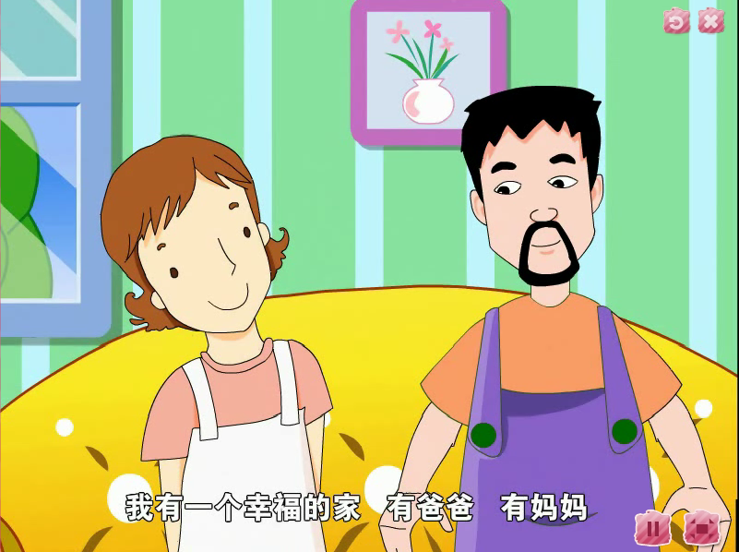

图1-1 小班“我有一个幸福的家”
操作提示：
(1) 通过动漫展示，将家中的主要成员(爸爸和妈妈)一个个展示出来，形成最基础的家庭成员概念。
(2) 通过角色扮演体会爸爸、妈妈在家中做的事情，体会爸爸、妈妈在家中干得最多的事情是什么，了解爸爸、妈妈照顾家中成员的辛苦。

中班：“三只蝴蝶”
动漫提示：
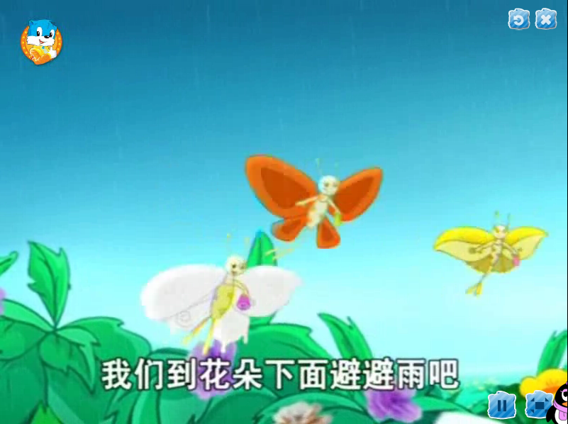

图1-2 中班“三只蝴蝶”
操作提示：
(1) 通过观察“三只蝴蝶”的故事，理解一家人应该是亲亲热热的，在遇到困难时要团结、互相帮助。
(2) 教师带着幼儿进行情境表演，体会蝴蝶遇到的困难，感受家人的帮助，体会一家人团结在一起的力量。

大班：“装扮我的房间”
动漫提示：
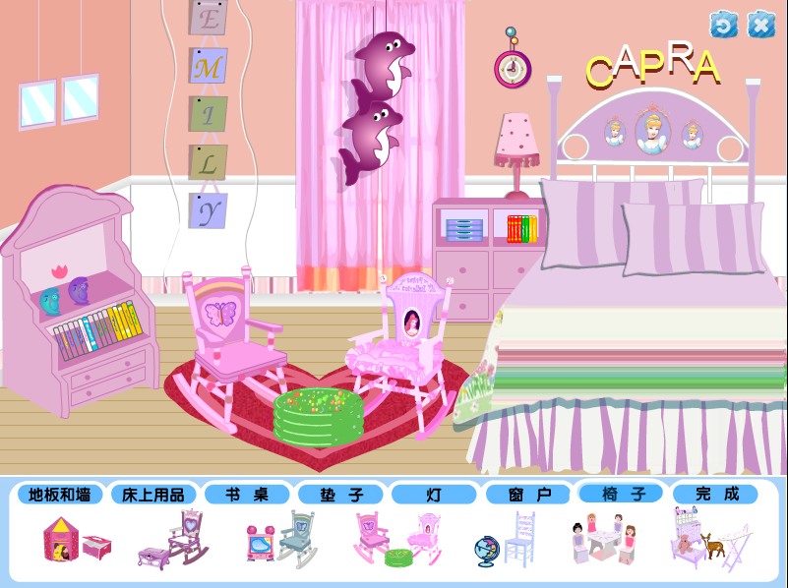

图1-3 大班“装扮我的房间”
操作提示：
大班孩子开始了解“家”的存在，对家有一个好的愿望，会希望自己的家更大、更美、更富有。因此我们可以选择以游戏的方式，让幼儿自主地去装扮自己的家和自己的房间。可以从图的下方选择内容，摆放到房间里，要求物品丰富，但是要整齐、有序。

2. 考虑同一教学内容如何在不同的年龄段实施和落实
同样的学前儿童科学教育内容在不同年龄阶段要有不同的安排。例如，了解“水的沉浮”时，小班可以选择帮助幼儿发现物体在水中沉浮的现象(见图1-4)；中班可以侧重沉浮与物体材料的关系(见图1-5)；大班可以在经验基础上，创设操作情境，引导幼儿想办法改变物体在水中的沉浮状态(见图1-6)。
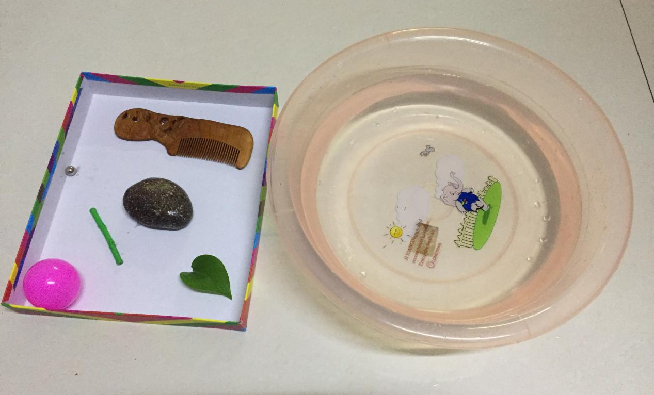

图1-4 小班“水的沉浮”
操作提示：
(1) 向幼儿展示操作材料，木梳子、石头、树叶、磁铁块、塑料球。
(2) 教师拿起木梳子向幼儿做示范，轻轻地将木梳子放进水里，观察木梳子会怎样。
(3) 请幼儿像老师那样做，观察物品在水里的状态。
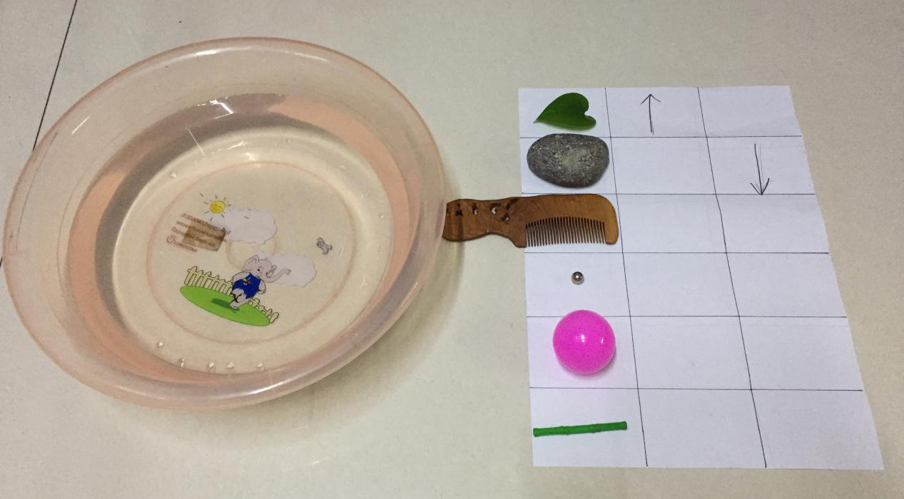

图1-5 中班“水的沉浮”
操作提示：
(1) 请幼儿观看所有的操作材料，猜测物品在水里的状态并记录。
(2) 请幼儿进行操作，并将操作的结果再次进行记录。
(3) 对上浮和下沉的物品进行归类，发现规律。
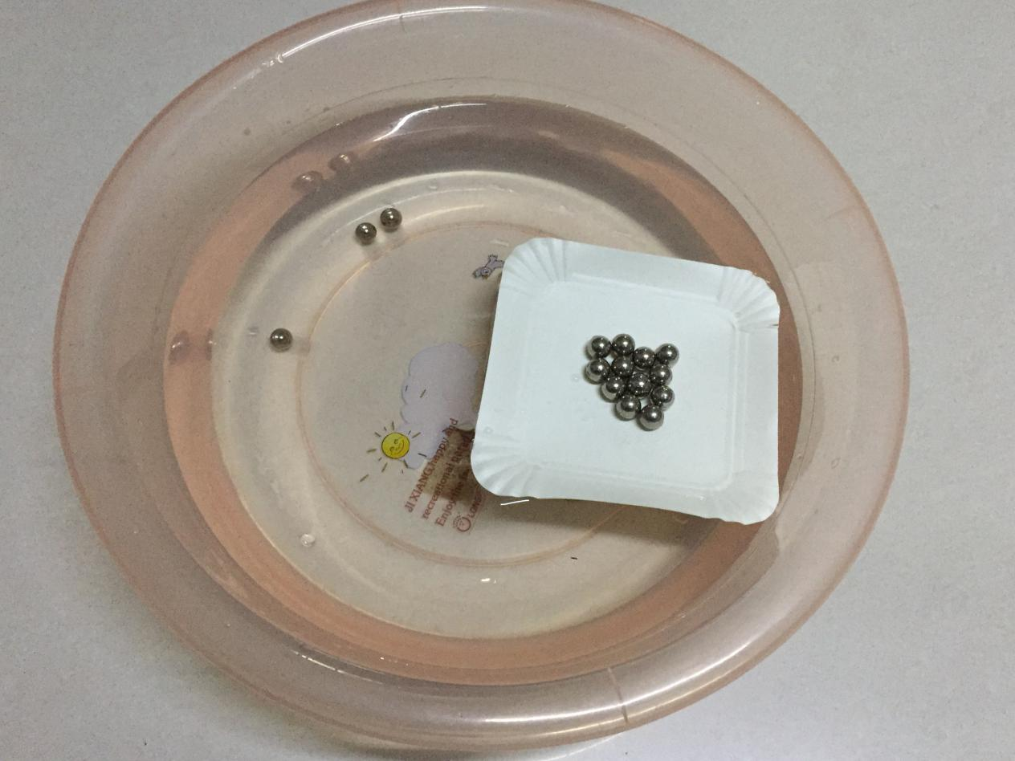

图1-6 大班“水的沉浮”
操作提示：
(1) 请幼儿将钢珠丢进水里，验证想法。
(2) 请幼儿想办法如何让钢珠浮在水面上。

(二)如何选择幼儿操作学习时使用的材料
当前学前教育界，最需要提倡的就是教学的实践性、可操作性。让孩子手脑并用，在做中学，在玩中快乐地学。在传统的教学中，学前儿童社会教育偏向说教。例如，教育孩子要做一个诚实的人，大部分时间教师都在讲为什么要诚实的大道理，而很少加入操作活动和游戏娱乐活动。老师们也认为，两者较难结合，合适的操作玩具比较少。
因此，如何利用和选择现有的、合适的操作玩具、游戏玩具是本教材重点要解决的问题。
下面我们用实例来做一些解析，如图1-7所示，对于小班的社会教育内容“高高兴兴上幼儿园”，我们可以选择哪些含有动漫元素的操作教具和玩具？

小班：“高高兴兴上幼儿园”
动漫提示：
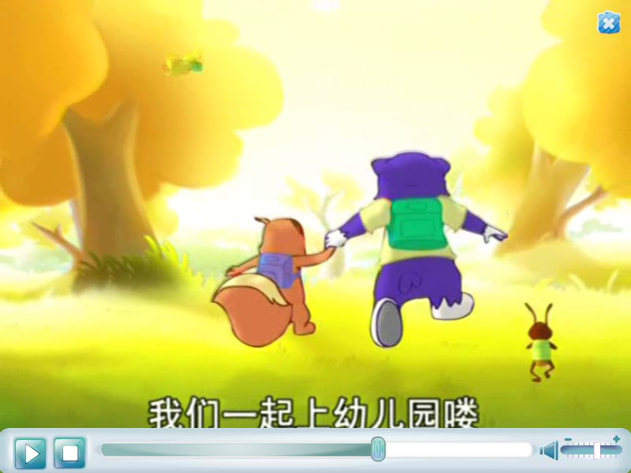

图1-7 小班“高高兴兴上幼儿园”
操作提示：
(1) 运用动漫视频观察，小动物们上幼儿园会带什么东西？它们的仪表，如头、衣服、鞋是怎样的？它们的表情动作怎么样？看动漫中小动物们上幼儿园多高兴啊，一路上还唱着歌呢。
(2) 运用表演教具练习——请幼儿带上小动物的头饰，表演小动物上幼儿园的情景。
(3) 选择的原则是描述性的内容采用图片观察或实物教玩具，动态的内容可以选择头饰、木偶等操作用具。

(三)如何选择适宜的教学方式、方法
在确定了教学内容，选择了合适的教玩具之后，就要考虑选择合适的方式方法来落实教学内容了。方法上要从教法和学法两个方面来考虑，教法有讲解法、演示法等，学法有观察法、讨论法、操作法、表演法、游戏法等。不论选择哪一个方法，都要从幼儿身心发展的特点和掌握知识的需要来考虑。必须非常明确为什么要选择这个方法，它是否适合幼儿的年龄，是否有助于课程内容的实施和落实。下面我们用实例来做一些解析，讲解“节日”时，我们可以选择哪些方式、方法。
方式一：春节这个节日小朋友都放假在家，所以，可以以回忆的形式结合视频内容进行讲解。例如，过年了，小朋友们都穿上了新衣裳，要去看花灯等，如图1-8所示。

春 节
动漫提示：
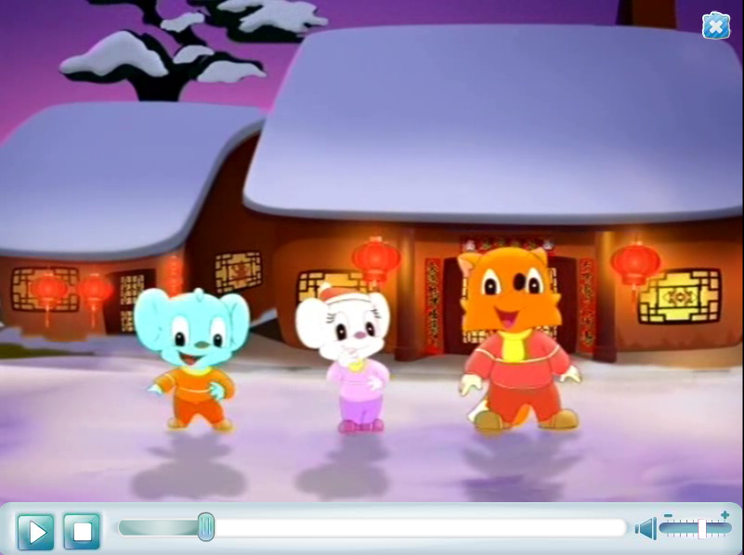

图1-8 春节的讲解
方式二：正月十五元宵节可以给孩子发一些制作花灯的材料，以亲子活动的方式，让小朋友和家人一起制作花灯，在制作过程中体会节日的快乐和成功制作花灯的喜悦，如图1-9所示。

正月十五
动漫提示：
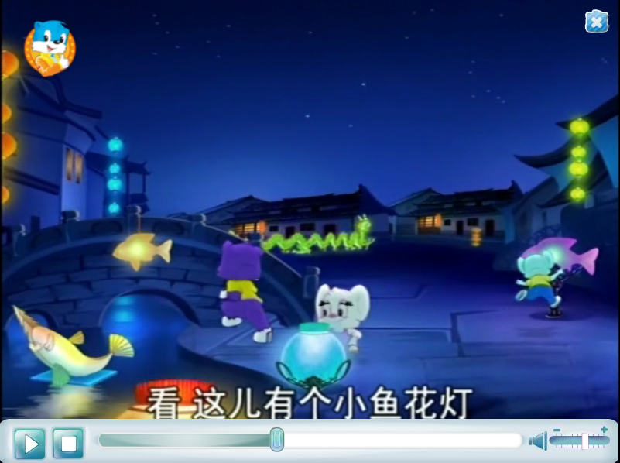

图1-9 元宵节的讲解
方式三：“六一”国际儿童节，可以安排多方位的实践练习，如唱歌、舞蹈、体育趣味比赛、美术作品展示、社区慰问等，全面锻炼幼儿的能力，如图1-10所示。

“六一”儿童节
动漫提示：
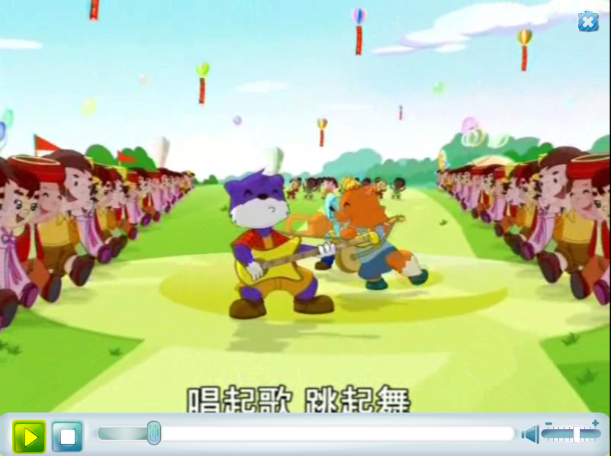

图1-10 “六一”儿童节的讲解

(四)如何合理开展和设计实践操作进行过程解析
下面我们用实例来做一些实践操作，并进行过程解析。例如，“在澡堂里认识身体”。

1. 认知练习
如图1-11所示，小黑熊在澡堂里认识身体。
动漫提示：
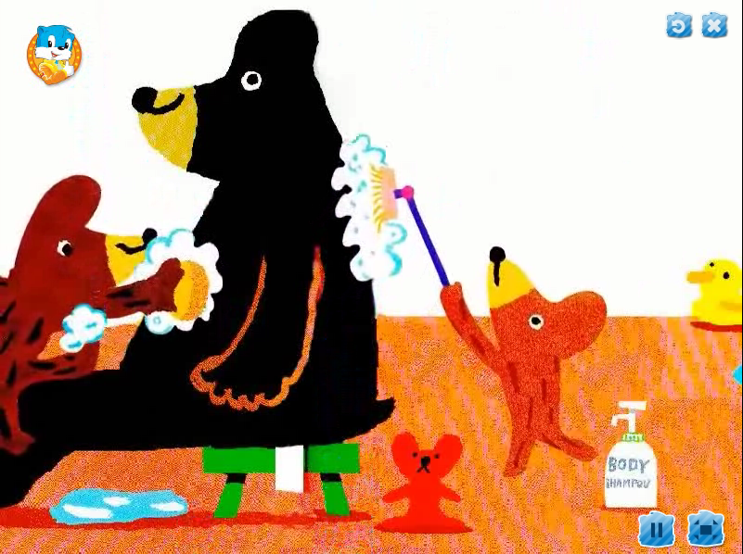

图1-11 小黑熊在澡堂里认识身体
操作提示：
以教师讲解示范为主。小黑熊到澡堂洗澡，它洗头了，把头发洗得干干净净，它开始洗脸了，洗眼睛、洗嘴巴、洗鼻子、洗耳朵，把整张脸都洗得干干净净。现在它又开始洗身体了，在背上、手上、屁股上、腿上、脚上涂上了洗浴液，擦呀擦，洗得真干净。提问：小黑熊在洗澡的时候都洗了身体的哪些地方(部位)？

2. 比对练习
如图1-12所示，幼儿使用操作卡片进行比对练习。
动漫提示：
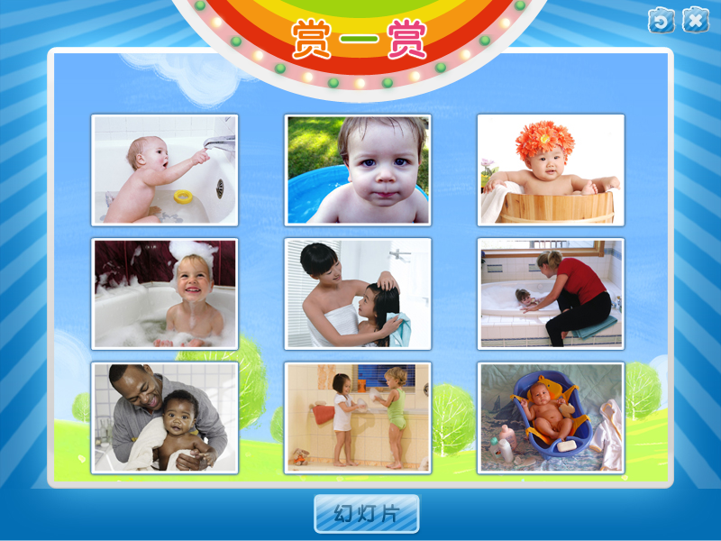

图1-12 使用操作卡片进行比对练习
操作提示：
以幼儿个别或小组练习为主，教师指导为辅。教师引导幼儿使用操作卡片进行比对练习。先把卡片散放在桌上，然后请小朋友看看把洗浴液弄到头上的图片是哪一张，妈妈在为她擦干头发的图片是哪一张，一个小朋友瞪大了眼睛在看我们的图片是哪一张。

3. 确认练习
如图1-13所示，幼儿使用操作卡片进行确认练习。
动漫提示：
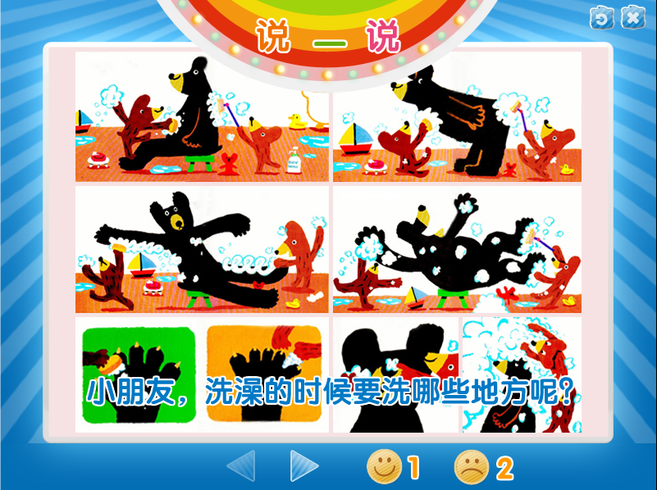

图1-13 使用操作卡片进行确认练习
操作提示：
以幼儿的操作练习、游戏为主，使用操作卡片进行确认练习。先把卡片散放在桌子上，然后请小朋友说说，小黑熊洗澡的时候要洗哪些地方，边说边把卡片指出来。例如，小黑熊在洗它的脚掌呢(拿出或指出相应的卡片)。

本 章 小 结
本章简单地介绍了幼儿园教育教学的过程及在这个过程中涉及的原则、方法、教学设计、操作练习等内容。作为一名幼教工作者，首先要清楚地了解和把握教育教学过程，对幼儿园一天活动的安排，尤其是对一个幼儿园某一具体活动的安排要有整体的认识；然后在活动中去注意原则、方式方法、具体操作等细节的把握。希望通过本章的学习，当前及未来的幼儿园教师能在幼儿园教学这一方面形成初步的认识。

思考与练习

一、名词解释
1. 科学性原则
2. 保教结合原则
3. 启发探索法

二、简答题
1. 幼儿园教学过程包括哪几个方面？
2. 在小、中、大班怎样编排合适的教学内容？
3. 在幼儿园教育教学中，讲解演示法的用途很广，使用时要注意什么？

三、课堂实践练习
针对教学内容“六一”儿童节，分别在科学领域及社会领域，分析如何在小班、中班和大班落实这一教学内容。

